Pozvánka
na 7. zasedání Řídícího výboru
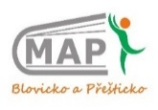
Místního akčního plánu rozvoje vzdělávání II pro území Blovicka a Přešticka

které se koná v úterý 7. prosince 2021 od 14,00 hod. v malém sále Kulturního a komunitního centra v Přešticích, Masarykovo nám. 311, 334 01 Přeštice
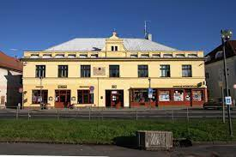
Program jednání:
- Zahájení
- Organizační záležitosti (Přijetí/výměna člena ŘV)
- Informace o probíhajících aktivitách v rámci MAP II
- Představení Strategického rámce MAP XII 2021 – VI 2022
- Informace o projektu MAP III
- Ostatní, diskuze a závěr

Mgr. Martina Hanzlíková
Hlavní manažer projektu Místní akční plán rozvoje vzdělávání II Blovice a Přeštice
MAS Aktivios, z.s., Nezdice 46, 334 01 Přeštice,
Tel: 721 759 772 www.mas-aktivios.cz

